**Prázdniny s broučkem**

Česko / 2024 / 87 minut / režie Jiří Matoušek

**Před projekcí**

Prohlédni si plakát k filmu.

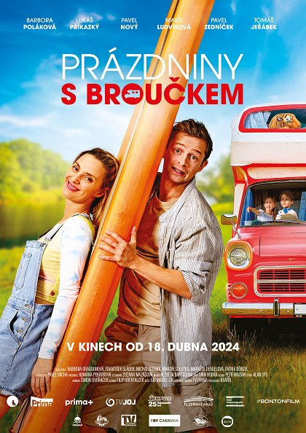

* Zkus odpovědět na otázky:
  + Napovídá ti plakát, o jaký filmový žánr půjde?
  + Z plakátu je zřejmé, že se film bude odehrávat v létě. A to nejen díky názvu. Dokážeš říct proč?
    - Zkus si takové malé cvičení: připrav si barevnou škálu pro 4 roční období. Vyber 5 barev typických pro jaro, 5 pro léto, podzim i zimu. Porovnej svůj výběr se spolužáky, shodujete se? Pak porovnej svůj letní výběr s plakátem, shodujete se?
  + Kdo to asi je, ten brouček?

**Po projekci** – příběh filmu

Nyní po projekci se zamysli nad těmito otázkami:

* Po projekci řekni, o jaký filmový žánr se skutečně jednalo a podle čeho tak soudíš? Shoduje se tvůj odhad z plakátu?
* Dokážeš popsat, jaké mají postavy mezi sebou vztah? Zkus popsat i vývoj vztahu během příběhu
  + Hana z vesnice a Monika
  + Manželé Monika a Honza
  + Sourozenci Diana a Petr
  + Manželé Hana a Bohdan
  + Kamarádi Honza a Zemánek
* Kdo je to *foodblogerka*? Zajímáš se o lidi, kteří sdílejí své zájmy na sociálních sítích? Co tě zajímá nejvíce a v čem je to pro tebe přínosné?

Dovolená

Rodina jede k moři, ale nakonec se tam vůbec nedostane.

* Znáš citát: *I cesta je cíl*. Co podle tebe tento citát znamená?
* Jak jsi prožil/a prázdniny ty? Vyhledáváš také více dobrodružství (jako děti v tomto filmu), nebo spíš odpočinek u vody?
* Lákalo by tě vydat se na takovou cestu, nebo jsi během sledování filmu byl/a rád/a, že něco takového nemusíš absolvovat?

Diskuze

* Popiš své největší dobrodružství, které jsi zažil/a o prázdninách. Nemusí jít o zahraniční dovolenou, ale třeba jen o nějakou událost u babičky na chatě apod. Za velkým dobrodružstvím nemusíš cestovat daleko.

